一、把下面的展開圖摺成盒子後，表面積各是多少平方公分？
(每題12分，共24分) (本題做法僅供參考)
1.
(本回圓周率用3.14計算)
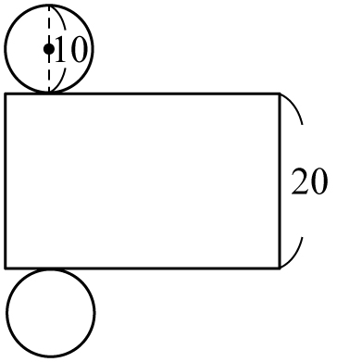
10÷2＝5
5×5×3.14×2＝157
10×3.14×20＝628
157＋628＝785

答：785平方公分
(單位：公分)
2.
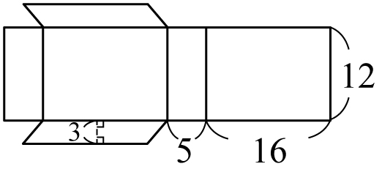
16×3×2＝96
(5＋16)×2×12＝504
96＋504＝600

答：600平方公分
(單位：公分)
二、算出下面各形體的表面積。
(每題12分，共48分) (本題做法僅供參考)
1.
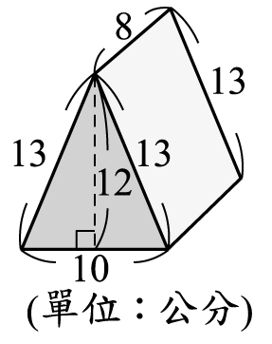
10×12÷2×2＝120
(13＋10＋13)×8＝288
120＋288＝408

答：408平方公分
2.
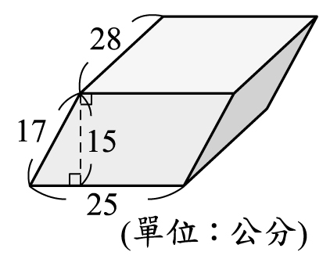
25×15×2＝750
(17＋25＋17＋25)×28＝2352
750＋2352＝3102

答：3102平方公分
3.
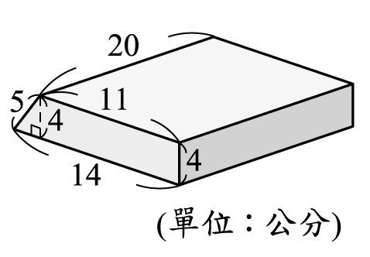
(11＋14)×4÷2×2＝100
(11＋4＋14＋5)×20＝680
100＋680＝780

答：780平方公分
4.
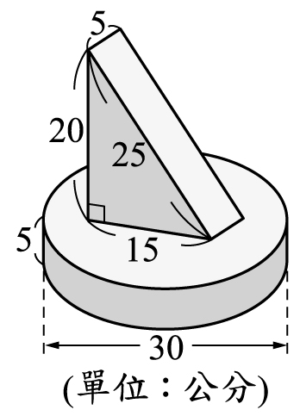
15×20÷2×2＝300
(20＋25)×5＝225
30÷2＝15
15×15×3.14×2＝1413
30×3.14×5＝471
15×5＝75
300＋225＋1413＋471－75
＝2334
答：2334平方公分
三、把做法和答案記下來。
(每題14分，共28分) (本題做法僅供參考)
1.筱柔用陶土捏了一個直徑20公分、高16公分的圓柱，圓柱的每個面都要彩繪，彩繪部分面積會是多少平方公分？
20÷2=10
10×10×3.14×2＝628
20×3.14×16＝1004.8
628＋1004.8＝1632.8

答：1632.8平方公分

2.一個表面積為560平方公分的四角柱，底面周長是50公分，底面積是80平方公分，這個四角柱的柱高是多少公分？
80×2=160
560－160＝400
400÷50=8

答：8公分

